МАОУ «Киёвская СОШ»!
7 февраля 2015 года в 18-00
ВЕЧЕР ВСТРЕЧИ ВЫПУСКНИКОВ
«Не повторяется такое никогда!»

Приглашаем на ВЕЧЕР ВСТРЕЧИ всех, кто учился в нашей школе.
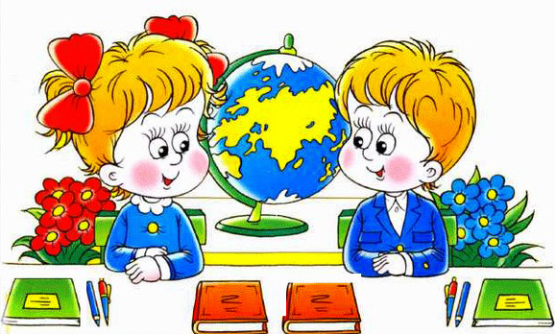

В этом году юбилейные выпуски:


1990 г.- 25 лет,

1995 г.- 20 лет,

2000 г.- 15 лет,

2005 г.- 10 лет,

2010 г. – 5 лет

Администрация и педагогический коллектив.

